台北市化工原料商業同業公會 函
地址：台北市10456新生北路1段47巷21號3樓
電話：02-25679545 傳真：02-25814394
http ：// www.tpchem.net.tw
e-mail：tpchem.a1688@msa.hinet.net
聯絡人：總幹事 陳秋美

受文者：本會全體會員
發文日期：112年8月28日
發文字號：（112）北市化工伸字第032號
主 旨：本會為激勵會員及員工子女向學精神，繼續舉辦第20屆第1次會員暨所屬
員工子女獎學金，隨函檢附申請表及頒發辦法一份。 請查照。
說 明：
1、申請時間：自即日起至112年9月25日止。（以郵戳為憑）
2、每家會員公司以每一組別申請一人為限，已獲得本獎學金者，需間隔一年申
請。請詳閱頒發辦法規定辦理。（註：頒發辦法另附）
3、以111學年全年度（上、下學期）總平均成績憑核，務必請使用分數成績單
，無論是否獲得本獎學金，成績單恕不退回。審核結果另專函通知。
4、112年7月前會費尚未繳納之會員公司恕不予受理。
5、頒發辦法可上本會網站 http://tpchem.net.tw/ 首頁【會員查詢/獎學金】
點選下載。
理事長 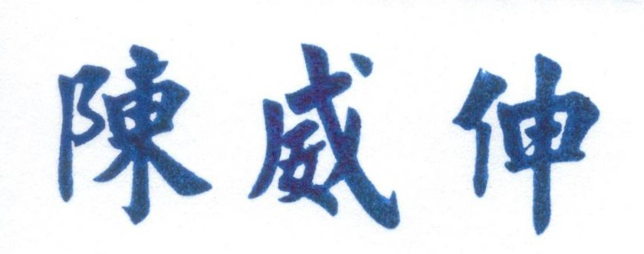
．．．．沿．．．．．．線．．．．．．撕．．．．．．下．．．．．．
台北市化工原料商業同業公會會員暨所屬員工子女獎學金申請表 |  |  |  |  |  |  |  |  |  |  |  |  |  |  |  | 申請日期 | 年 月 日
公司名稱 |  |  |  |  |  |  |  | 會員  證號 |  |  | 地址 |  |  |  |  |  |  |  | 電話
申請人姓名 |  |  |  |  | 職稱 |  |  |  |  |  | 地址 |  |  |  |  |  |  |  | 電話
學生姓名 |  |  |  |  | 性別 |  |  |  |  | 年齡 |  | 就讀  學校 |  |  |  |  |  |  | 科系
申請屆次 |  | 第20屆第1次 |  |  | 申請組別 |  |  |  |  |  |  |  | 申請學年 |  |  | 111學年度 年級
學業成績 |  | 分 | 操行成績 |  |  |  | 分 |  |  | 體育成績 |  | 分 |  |  | 申請獎學金額 |  |  |  | 元
會員公司  負 責 人 |  | （蓋章） |  |  |  |  |  |  |  |  |  | 申請人 |  |  | （蓋章）
 |  |  |  |  |  |  |  |  |  |  |  | 申請人與學生關係
理事長 |  |  |  | 獎學金  委員會  意 見 |  |  |  |  |  |  |  | 評審  委員  意見 |  |  |  |  |  | 承辦人
※注意事項：請詳閱頒發辦法依申請期限辦理。（註：頒發辦法另附）
台北市化工原料商業同業公會會員暨所屬員工子女獎學金頒發辦法
94/9/27第14屆第4次理事會議修訂
103/8/21第17屆第3次理事會議修訂
一、宗旨：為獎勵本會會員暨所屬員工子女向學精神及培育化工化學專才，養成良好品德。
二、獎學金來源：由本會獎學金項下支出。
三、獎學金名額（每學年）：
組 別 | 名額 | 獎學金  （每名） | 說 明
國 中 組 | 10 | 1000元 | 1.申請名額不足時，按申請額審核頒發。超額時就申請人按  成績較優者核定之。  2.凡成績達申請標準，惟因名額限制而未獲獎學金者，頒發  獎狀一張以資鼓勵。
高中職組 | 15 | 2000元
大 專 組 | 5 | 5000元
四、申請人資格：（限本會會員負責人及員工之子女就讀於國內各級學校；補習學校除外）
組 別 | 學業成績 | 操 行 | 體 育 | 說 明
國 中 組 | 90分以上 | 80分以上  （甲等以上） | 70分  以上 | 1.以上、下學期總平均評核。  2.已獲得本獎學金者，不分組別，需間隔一年申請。  3.成績相同者，國中、高中職組以國文成績較優者核定之。大專以主修化工、化學成績較優者核定之。  4.大專組申請：限化工化學、材料、食品加工、藥劑、生命科學、環境工程、生技檢驗、生物化學系。（註：前述學系外，全學年相關化學學分修滿達五個學分者亦可申請，五專前三年視為高中、後二年為大專）  5.國立大學係含國立大學、國立技術學院【（ 指民國50年以前成立之台北工專、高雄工專、屏東農專所改制）、台灣技術學院四所】。  6.大專組未修體育學分者免計。
高中職組 | 公立75分以上  私立80分以上 | 80分以上  （甲等以上） | 70分  以上
大 專 組  （國立大學） | 70分以上 | 80分以上  （甲等以上） | 70分  以上
大 專 組  （私立大學、  私立技術學院及其餘之國立技術學院） | 75分以上 | 80分以上  （甲等以上） | 70分  以上
五、申請辦法：本獎學金為每一學年辦理一次。申請人在本會函告申請時間內檢具：
①申請書。
②全學年分數成績單正本。
③本會會員公司簽發之員工在職證明書。
④學生證影本乙份。( 應屆畢業生可免提供 )
六、由本會獎學金委員會主委召集委員評審之，呈理事長決定，擇期公開頒發。
七、本辦法得經理事會議決定修改之。
八、本辦法限於本會應屆理、監事任期內行之。

